Validierung interner Durchwahlen anpassen
Der Admin-Client ermöglicht die freie Vergabe von Durchwahlen an Benutzer, Warteschlangen, Sprachmenüs, Faxanschlüsse und Pager innerhalb bestimmter Grenzen. Letztere werden über den Schlüssel EXTENSION_VALIDATION imKey-Value-Store in Form eines regulären Ausdrucks festgelegt.
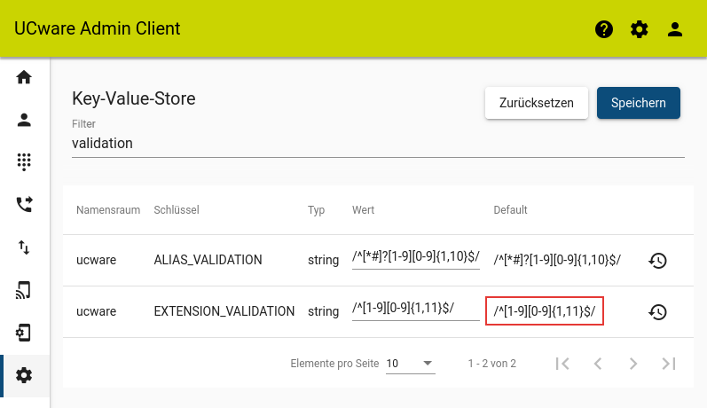 | Der Standardwert lautet /^[1-9][0-9]{1,11}$/ und setzt somit die folgenden Vorgaben:  - Die Durchwahl muss mit einer Ziffer zwischen 1 und 9 beginnen.  - Darauf müssen mindestens eine, maximal aber elf Ziffern zwischen 0 und 9 folgen.
Sie können die Form interner Durchwahlen bei Bedarf anpassen, indem Sie den regulären Ausdruck ändern. Dadurch lassen sich neu zu vergebende Durchwahlen im Admin-Client nur dann speichern, wenn Sie der Vorgabe entsprechen. Bereits angelegte Durchwahlen bleiben dagegen gültig.
Hinweis:
Die gleiche Vorgehensweise gilt für den Schlüssel ALIAS_VALIDATION, mit dem Sie die Form neuer Aliasse vorgeben können.

